LA RECETTE DU TIRAMISÙ

Ingerédients
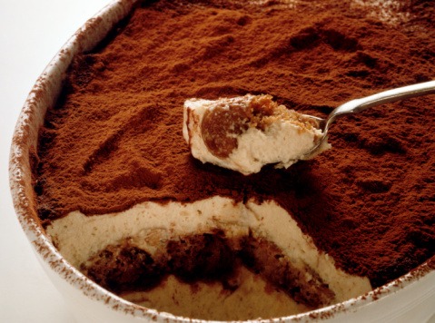
400g de boudoirs

3 œufs

300g de mascarpone

6 cuillères à café de sucre (120g environ)

Du café fort

cacao amer en poudre

Préparation

Prépare le café, ajoute un peu d’eau et laisse-le refroidir.

Sépare les blancs des jaunes et conserve les blancs.
Bats les jaunes avec le sucre jusqu’à l’obtention d’une consistance lisse et homogène.
Avec une cuillère en bois mélange le mascarpone jusqu’à ce qu’il soit lisse.
Ajoute le mascarpone au mélange jaunes-sucre et mélange bien.

Monte les blancs en neige en y ajoutant une pincée de sel.

Ensuite, ajoute le mélange œufs-mascarpone aux blancs en neige avec délicatesse pour ne pas faire retomber les blancs (utilise une cuillère en bois et mélange du bas vers le haut).

Trempe rapidement les boudirs dans le café refroidi : les biscuits doivent être imbibés mais pas trop car si non ils se désagrègent.

Mets une couche de boudoirs dans ton plat, puis recouvre d’une couche de crême au mascarpone, en lissant à l’aide d’une spatule. Continue ainsi en faisant alterner les couches.

Pour finir, saoupoudre la dernière couche de mascarpone avec du cacao amer et place le plat au réfrigérateur au moins deux heures.

Buon appetito!

